Table de multiplication par 10
Je compte de 10 en 10. Continue
0 10 20 ____ ____ ____ 60 _____ ______ ______ 100

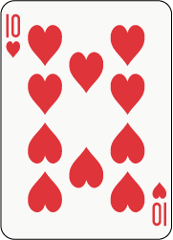 6 cartes de 10 soit ______ x ______ = ________

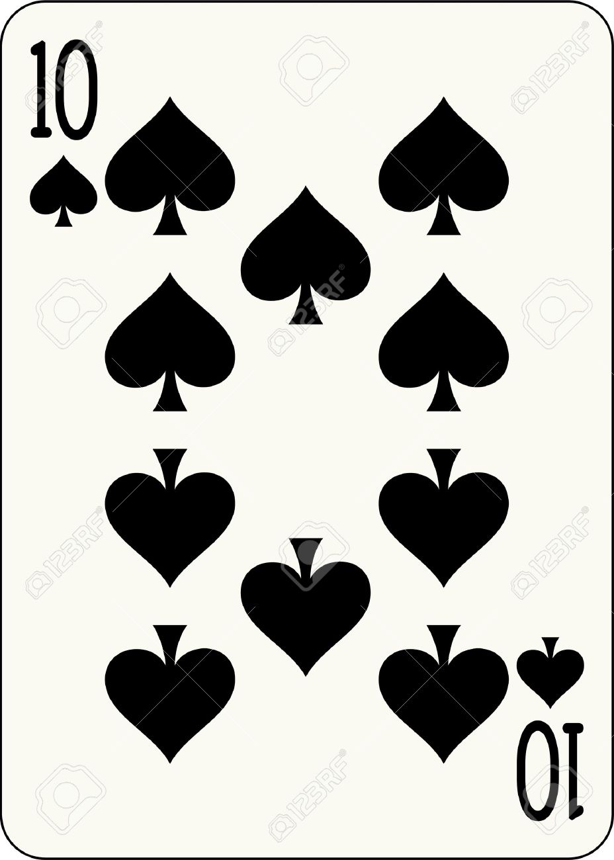
____________________________________

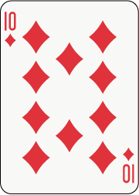

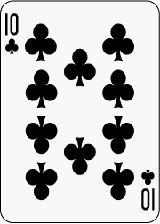

______________________________________________________

____________________________________

Je retiens la table de multiplication x 10
1 x 10 = 10 2 x 10 = 20 3 x 10 = 30 4 x 10 = 50 6 x 10 = 60 7 x 10 = 70 8 x 10 = 80
9 x 10 = 90 10x 10 = 100
Complète (fais attention) : 6 x 10 = ………. 10 x 10 = ………. 50 = ….. x 10 2 x 10 = …….

90 = ……. X 10 …. x 10 = 10 7 x 10 = ……… …… x 10 = 40 8 x 10 = ……….
3 x 10 = ……..

Allons plus loin…
